Безопасная страна ЮИД
МКОУ Лисянская СОШ
Тематическая фотогалерея

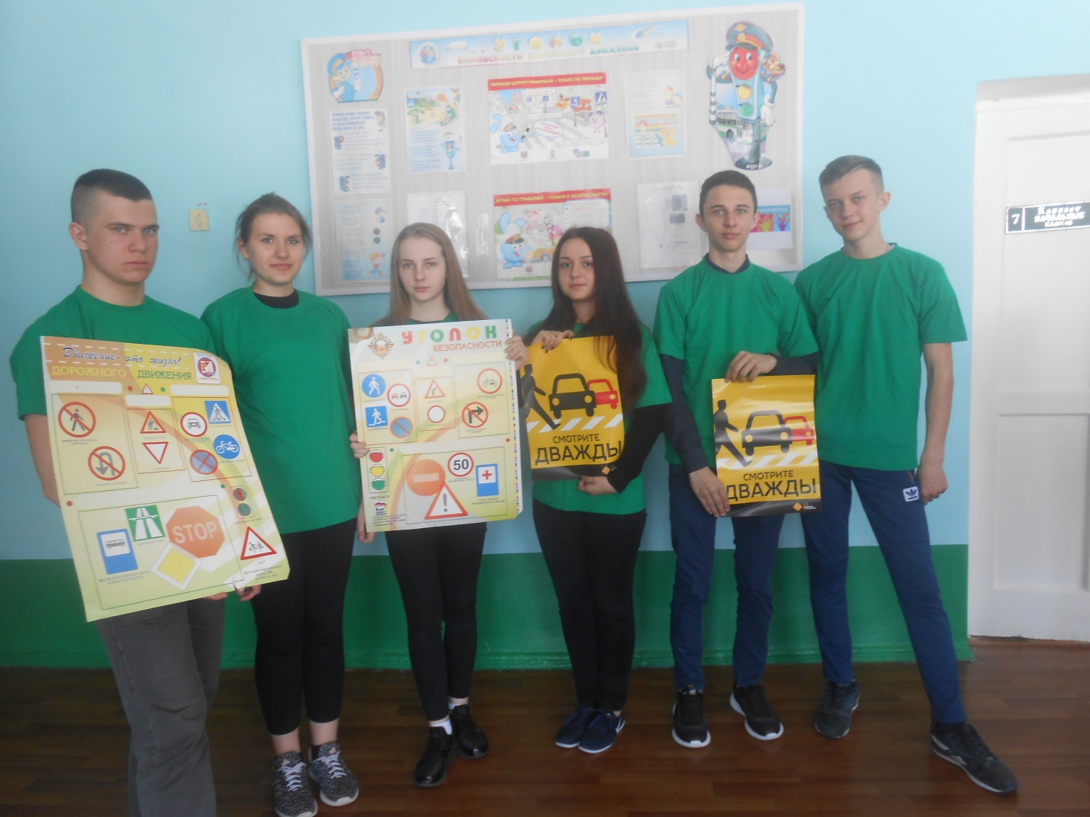
Отряд ЮИД
В школе мы все с увлеченьем
Учим правила движенья,
И со школьной со скамьи
Мы – помощники ГАИ!

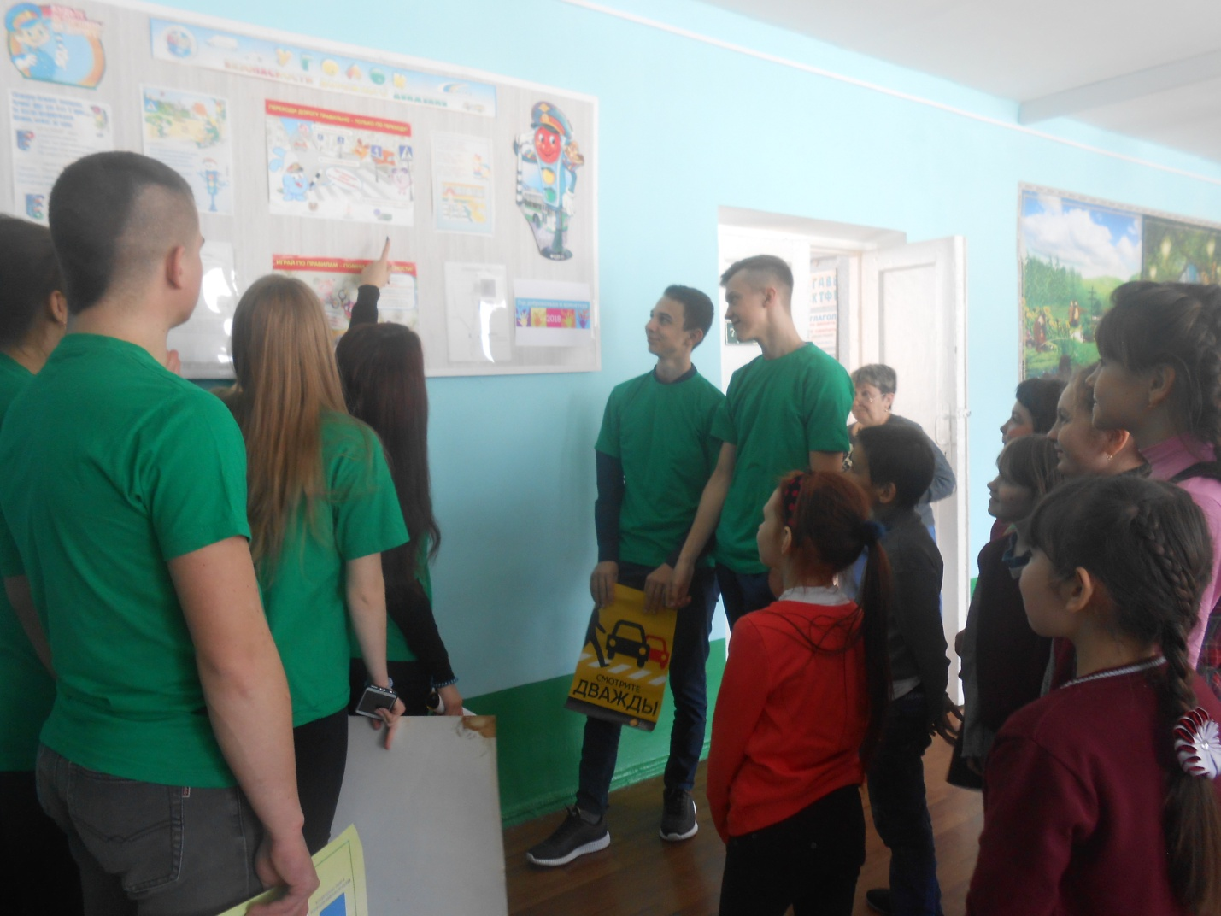
Юные инспекторы движения в гостях у малышей
Прежде, чем на дорогу шагнуть,
Всегда осмотрись: безопасен ли путь.
Налево сначала ты посмотри,
Направо потом, в середине пути.
Вот она, азбука,- над мостовой.
Знаки развешаны над головой.
Синий знак, в нем –пешеход.
На этом месте – переход.
Красный знак, в нем человек.
Стойте – дальше хода нет!
Вот больница, поворот.
А вот подземный переход!
У каждой школы знак стоит
И очень громко говорит
Водителям автомобилей,
Чтоб у школы тормозили!
Если видим треугольник,
Это нам предупрежденье.
Впереди нас ждет опасность,
Будь внимателен, дружок!
Юные инспекторы движения подготовили печатные материалы для учащихся начальной школы

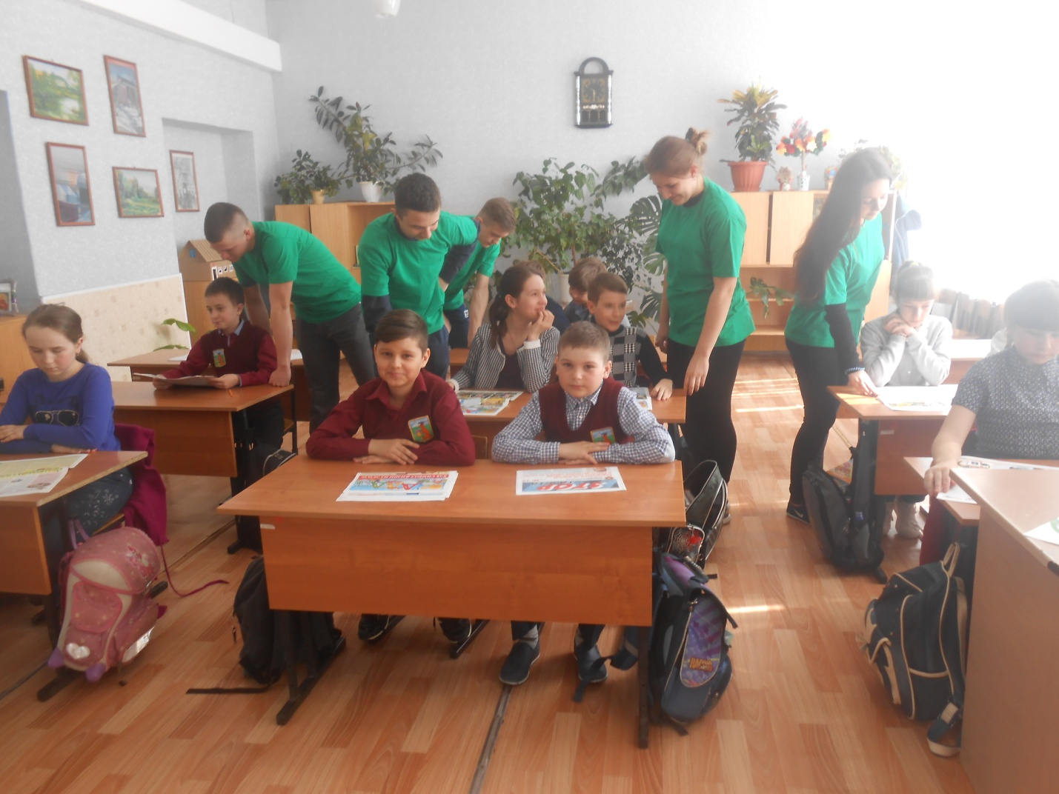

ЮИД со службой патрульной
На дороге заодно,
И понять совсем нетрудно:
Мы-сильнейшее звено!
Правила дорожные знать каждому положено!
Красный-стой, жёлтый-жди, а зелёный-проходи!

